**Bad Füssing:**

**Deutschlands einzige weibliche Kurorchester-Chefin feiert ihr 20. Jubiläum**

*Die Dirigentin des Kurorchesters in Europas übernachtungsstärkstem Kurort Bad Füssing, die gebürtige Ungarin Anna Fuhrländer, steht seit 20 Jahren an der Spitze des international besetzten Ensembles – das ist einmalig in Deutschland.*

Bad Füssing - **Das Bad Füssinger Kurorchester ist heute deutschlandweiter Botschafter niederbayerischer Musikkultur und wichtige Säule im Kulturangebot Niederbayerns. Seit zwei Jahrzehnten ist das Orchester und seine Entwicklung untrennbar mit einer Persönlichkeit in Verbindung zu bringen – mit der musikalischen Leiterin Anna Fuhrländer.**

Als sie vor gut zwei Jahrzehnten die musikalische Leitung des Kurorchesters übernahm, war sie eine Pionierin in Bad Füssing. Denn zuvor - in seiner damals drei Jahrzehnte währenden Geschichte - wurde das Ensemble musikalisch immer von einem Chef geleitet und dirigiert. Auch bis heute, im Jahr 2024, ist Anna Fuhrländer eine Vorreiterin in ganz Deutschland: Sie ist die einzige weibliche Dirigentin eines Kurorchesters in Deutschland. Das Ensemble selbst ist in seiner internationalen Besetzung – mit bis zu 12 Musikern aus aktuell sieben Nationen – seit Jahrzehnten ein sehr gutes Beispiel und Vorbild für europaweit Grenzen überbrückende Kulturarbeit.

**„Bad Füssing ist großartig“**

Die gebürtige Ungarin steht seit 2004 an der Spitze des Ensembles. Die heute 55-Jährige kam im Jahr 2000 nach Stationen als Violinistin und Konzertmeisterin in Szeged und Miskolc in ihrem Heimatland nach Deutschland. Sie nahm ein Angebot an, im Pannonia Orchester die erste Geige zu spielen.

Vier Jahre später erhielt Anna Fuhrländer dann das Angebot, in Bad Füssing vorzuspielen. Sie sagte zu und ahnte nicht, dass dieser Tag ihr Leben so nachhaltig   
verändern sollte: Sie kam als stellvertretende Kapellmeisterin nach Bad Füssing, übernahm dann wenig später die Leitung – und ist bis heute geblieben.

**„Ich habe jeden Tag Lust, zur Violine zu greifen“**

Wenn die Profi-Musikerin über die Kurgemeinde Bad Füssing spricht, gerät sie ins Schwärmen: „Bad Füssing ist für mich der beste Ort in Deutschland, von überall her kommen die Menschen, das ist großartig“, sagt sie. Ihr ganzes Leben habe sie davon geträumt, musikalisch etwas Besonderes zu machen, sich zu entfalten, kreativ zu sein und zusammen musizieren zu können. „Hier ist mein Traum wahr geworden“, so die Kapellmeisterin. Sehr gefalle ihr, dass sie so viele musikalische Freiheiten habe.   
„Ich habe jeden Tag Lust, zur Violine zu greifen“, sagt die Musikerin. Bad Füssing sei ihr zuhause geworden, sagt die gebürtige Ungarin. Das liege am Publikum, an ihren Musikerkolleginnen und Kollegen im Ensemble und der großartigen Unterstützung und Förderung durch die Gemeinde Bad Füssing als Arbeitgeberin.

**Großes Jubiläumskonzert am 12. Oktober 2024**

Als ein klassisches Salonorchester mit Streichern, Horn- und Blechbläsern, Klavier und Schlagzeug erfreut und begeistert das Kurorchester Bad Füssing mit rund 600 Konzerten pro Jahr jährlich mehr als 50.000 Zuhörerinnen und Zuhörer. In Summe tritt das Orchester bis zu zwölfmal wöchentlich auf. Hinzu kommen Proben und Konzertvorbereitungen.

Im Jahr 2023 gewann das Kurorchester den Kulturpreis des Landkreises Passau. „Die Freude, einen so bedeutsamen Preis zu gewinnen, war bei uns allen groß“, erinnert sie sich. Sie sieht die Auszeichnung auch heute als Ansporn: „Wir – das Bad Füssinger Kurorchester und ich – machen einfach weiter wie bisher!“ Das Bad Füssinger Kurorchester ist heute international wie nie zuvor: mit Musikern aus Südkorea, Taiwan, Deutschland, Polen, Ungarn, der Ukraine und einem Flötisten, der aus Australien stammt und in Linz studiert hat. Ein großes Jubiläumskonzert anlässlich ihres 20-jährigen Jubiläums als Orchesterchefin ist am 12. Oktober 2024 im Rahmen des diesjährigen 25. Kulturfestivals geplant.

**„Ich will noch viele Jahre in Bad Füssing bleiben“**

Die gebürtige Ungarin liebt ihren Job und hofft, dass sie noch viele Jahre in Bad Füssing bleiben kann. Was Anna Fuhrländer besonders schätzt: „Die Menschen sind so nett.“ Immer wieder blättere sie gern durch das Gästebuch, das das Orchester auslegt. Dort fänden sich viele nette Komplimente und positive Rückmeldungen. Anna Fuhrländer mag es, nach den Konzerten noch mit ihren Besuchern ins Gespräch zu kommen. Sie schätzt den Kontakt zu ihren Zuhörern. Und die Zuhörer schätzen den Kontakt zu ihr: Einmal, erinnert sich Anna Fuhrländer, habe ihr ein Gast nach dem Konzert einen Haargummi geschenkt, „weil meine Haare beim Spielen immer so wild sind“. Was wünscht sie sich selbst zum runden Jubiläum? „Mein persönlicher Wunsch ist es, dass wir die Tradition des Bad Füssinger Kurorchesters möglichst auch an viele junge Musikerinnen und Musiker weitergeben können“, antwortet die Kapellmeisterin.

**Hohe Wertschätzung auch im Ort**

Große Anerkennung genießen das Kurorchester und die Ensemblechefin selbst auch im Bad Füssinger Rathaus und in der Kurdirektion: „Kultur und Bad Füssing – das gehört einfach untrennbar zusammen“, sagt Bürgermeister Tobias Kurz und ergänzt: „Unser Kurorchester bietet musikalische Unterhaltung auf höchstem Niveau und erfreut nicht nur unsere Kurgäste, sondern ist überregional anerkannt und hochgeschätzt.“ Kur- und Tourismusmanagerin Daniela Leipelt fügt hinzu: Europas beliebtester Kurort biete seinen Gästen rund 1.000 Veranstaltungen jährlich und die Konzerte des Kurorchesters seien ein elementarer Bestandteil des Veranstaltungsprogramms, bei vielen Stammgästen sehr beliebt und für viele auch ein Grund, sich für einen Kur- und Urlaubsaufenthalt in Bad Füssing zu entscheiden.

Großer Beliebtheit erfreuen sich heute die zahlreichen Sonderkonzerte des Kurorchesters, die mit weiteren Künstlern auf der Bühne arrangiert werden. Diese Konzertformate – angesiedelt in den Bereich Unterhaltung und – enthalten Elemente aus Operetten, Musicals, Filmmusik, Chansons und Popmusik. Hieraus leitet die Kur- und Tourismuschefin auch den anspruchsvollen Auftrag für die Zukunft ab: „Es gilt, die Kurkonzerte in gut bewährter Tradition weiterzuführen, aber auch weiterhin offen zu sein für Neues und auch künftig die Wünsche der Gäste und Besucher in den Mittelpunkt zu stellen.“ Bad Füssing sei nach Worten Daniela Leipelts dankbar, dass es gelungen sei, mit Anna Fuhrländer eine fachlich sehr versierte und erfahrene musikalische Leiterin für unseren Kurort zu gewinnen. „Anna Fuhrländer führt ihre vielseitigen Aufgaben stets mit großem Engagement sowie Herzblut aus und hat unser Publikum immer fest im Blick“, so Leipelt. Sie sei fest überzeugt, dass die Chefin des Ensembles das musikalische Programm gemeinsam mit dem Orchester auch in der Zukunft ganz im Sinne unseres Kurortes und unserer Gäste weiterentwickelt wird.

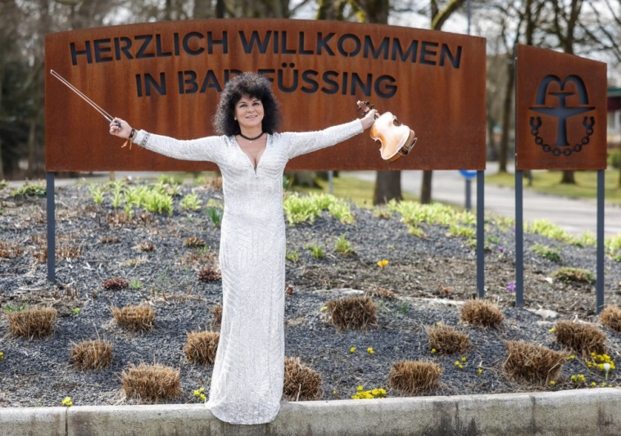

*Die Dirigentin des Kurorchesters in Europas übernachtungsstärkstem Kurort Bad Füssing, die gebürtige Ungarin Anna Fuhrländer, steht seit 20 Jahren an der Spitze des international besetzten Ensembles – das ist einmalig in der Bundesrepublik.*

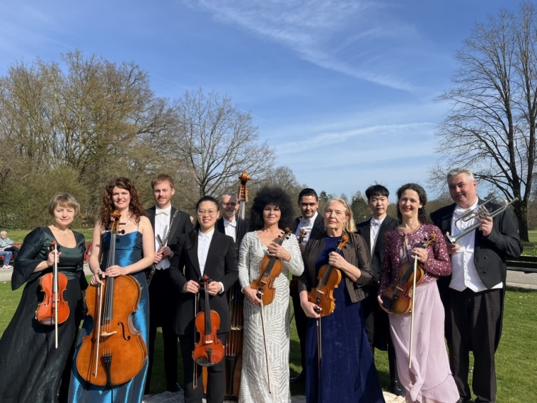

*Das Bad Füssinger Kurorchester ist heute deutschlandweiter Botschafter niederbayerischer Musikkultur und wichtige Säule im Kulturangebot der gesamten Region.*

*Fotos: Kur- & GästeService Bad Füssing*